数字校园环境下美术教学应用初探
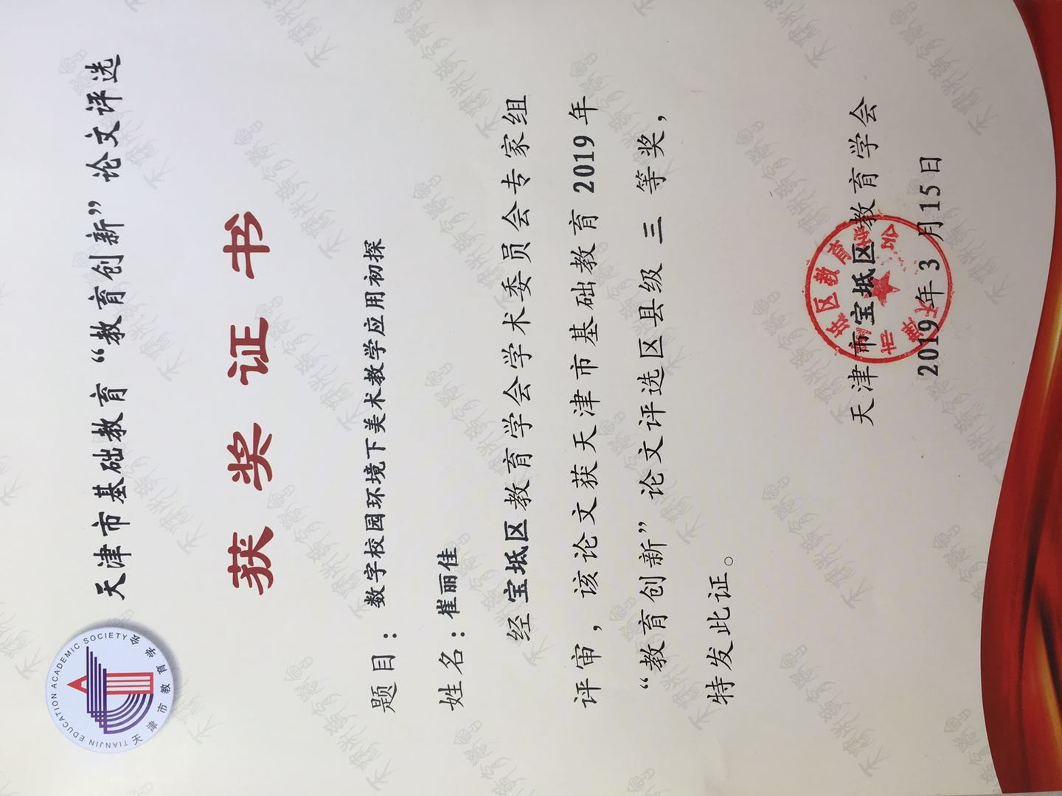
摘要：在小学的美术课堂教学中，直观的教学模式中会应用多种直观的手段，通过多样化手段的感知以丰富学生的直接经验和感性认识。让学生在课堂中获得清晰的直观体验，为达成准确而深刻的理性认知打好基础，这在小学美术教学中占据至关重要的地位。当今科学技术逐步发展特别是多媒体技术的应用，直观体验的教学也得到了极大的提升，从而促使小学美术课更加生动多彩。如何利用多媒体提高直觉教学的有效性是一个值得深思的问题。
关键词：小学美术，多媒体，直观教学
正文：
小学美术学科主要是基于直观图像的课程。但是不可否认的是，传统美术的视觉教学始终存在一些问题，而现在多媒体教学手段的运用则很有策略、有针对性地解决了这些问题。在实际教学中，参加各种优质课程评估的教师们经常通过运用视听媒体而取得了丰硕的成果。多样化的现代多媒体教学正在优化小学美术课堂教学的过程，从而提高了教学质量。
在当前农村小学的艺术教学中，虽然近年来随着多媒体投影仪的普及和应用，即使没有特别先进的多媒体可用，但是依据当地教学的实际情况，本文认为进行合理整合和运用现有资源也可以解决美术课堂教学中的诸多问题。
比如，多媒体投影仪设备功能比较齐全，很适合小学美术的课堂教学，比如：通过投影设备来放大图片和视频，可以让学生观察和欣赏变得很便利，此外恰当的位置也不会遮挡学生的视线，可以即时投影，实物投影功能可以逼真清晰，可以清楚地排列现实图像，因此教师可以合理安排教学顺序和投放时间，让课件很快捷地与课堂教学融合，和其它先进媒体相比，更节能，更易于使用，内容也很多样，形式多元，契合小学美术的学习规律。所以，多媒体投影设备因为它的直观性，即时性，易操作性和立体优势，在农村小学美术课堂教学中起着非常重要的作用。
在实际教学过程中，本文认为教师应该注意以下问题，为能充分利用现有多媒体资源，提高小学美术直观教学的有效性：
一、多媒体课件内容的恰当选择
课件选取内容尽量是愉悦、美观和实用的，应该考虑小学美术的教学目标和小学生的心理特点，重点要注重表现手段的合理组合，以突破教学中的难点内容。多媒体技术牵涉音频、视频和图片等，为直观的图像和文字的动态展示和应用提供了诸多新的可能性。多媒体技术所呈现的富有表现力和艺术欣赏性的图片和视频能够为学生展现良好的视觉体验和精神愉悦，促成学生学习美术的最佳心理状态。恰当运用图形，图像和音频能够促进学生对所学内容的领会，提升学习主动性，增加非智力学科素养的提升。但是，如果片面地在课件表面上追求花哨、动感、新奇，这样做即使很容易流行，但学生只能看新颖性却忽视了他们想要展示的实质性问题，反而分散了学生的注意力使课堂教学没能达到预设的教学效果。这是一个在使用多媒体教学时应该充分注意到的重要问题。
二、不要过分依赖多媒体教学，而应合理运用
在当前的小学美术教学中，只要涉及竞赛，比赛等，多媒体技术的运用似乎是必不可少的。实际中，有人可能会把大部分时间放到制作教学课件上。而实际上，我认为教师需要把提高教学效果作为是否要应用多媒体教学的一项原则。
我听过几个不同形式的展示课。有些教师使用绚丽的多媒体课件，但教学效果并不很理想。这就是因为教师没能真正理解多媒体技术在教学中的辅助作用，而让多媒体代替了教师的作用。反之，虽然有些课件不是很漂亮，但课堂效果却非常好。在日常教学中，我们不会在每个环节或过程都使用多媒体辅助教学。多媒体完成了学生对美的欣赏和美的创造的培养，也激发了教学课堂，增强了小学美术课堂的艺术气氛，同样能够使现代美术教学理念和教学设计得以实施和反映。换句话说，我们的日常教学应依据已有的条件安排和设计我们的每个艺术课程。我们可以在不使用多媒体教学的课程中使用更少的多媒体，比如在教授国画技法一类的课等等。
在这个阶段，多媒体教学系统只是日常教学的辅助手段。其中许多内容一目了然，传统教学方法可以解决的问题，或其他媒体可以轻松快速获得的知识，甚至不需要使用多媒体。
三，利用多媒体技术，突出重点
小学美术教育的重要目标是培养孩子进行观察、记忆、想象和创造的能力。观察是一切的开始，如果教学枯燥无味，学生感到尴尬。多媒体技术可以专注于超越时空的各种材料，它极大地增加了直觉性，调动了学生的学习兴趣，激发了他们的好奇心。比如这样的一个画面里，早上花园里的一朵红玫瑰等着绽放，随着画面的逐渐逼近，玫瑰慢慢地开了。精致的花瓣，嫩绿的叶子和棘手的茎一起形成一幅迷人的画面。这时，一个年轻人过来了。在这里让学生去思考：什么是艺术？玫瑰花有什么样的精神内涵？它在欣赏艺术作品的过程中出现了什么形式？男青年是作为什么角色出现的？接下来，设置一个悬念，也就是说，当一个年轻人给一个年轻女人一朵花时，会发生什么样的故事情节，这里通过动画的形式把它一一展现。在这里也要引导学生：女青年作为什么样的角色出现的？她对鲜花的接受表明，欣赏者和艺术创作者通过这项工作产生共鸣，否则说明艺术家的情感没有被人所接受。通过多媒体动画效果，学生可以轻松、生动地理解艺术欣赏的过程，理解一些概念的含义。多媒体在这个教学实践中则帮助学生很容易地理解了其中的重点。
21世纪的新教科书强调发展学生的素质教育，美术教材中的欣赏课程，工艺课程和设计课程的比例都不同程度地有所增加。美术教学活动中渗透的艺术技术可以通过多媒体直观地体现出来，使问题简化并有效地突破难点。音频和视频等多媒体资源的整合则通常能够将学生带入美的氛围中。它使教学难度得以降低，让学生在美的影响下创造出不可抗拒的创作冲动，激发创造力。此外，它可以节省教学时间，实现更加高效的教学，从而很大程度上提高教学效率。例如，在“剪纸”课程中，教师需要向学生解释在设计时要避免的一些错误，展现错误的设计方法，让学生讨论错误的位置，如果是这样，会发生什么。通过这种设计方案得出的错误模式依次呈现，学生在阅读后迅速掌握了这些方法。还有一些常用的方法，如“变色”，“闪烁”等突出重点，引起学生注意力的手段。多媒体的运用使得难以解释的问题变得清晰，从而减轻了学生的负担。激发学生的自信心也可以激励学生主动寻找问题的解决方案，效果自然也很好。
四、充分发挥教师的主导作用
教师的主导作用是会受到学生不同的学习基础、心理的、智力的和非智力因子的影响。预设课堂教学，以达到更多的学生参加到学习过程中。这时，多媒体设备就会是很实用的教学手段。
在实践教学中，多媒体可以替代许多教师的工作。教师只能在剪纸课上展示一两种方法或一两步。现在可以通过多媒体解决这些问题，因此教师可以花更多的时间和精力来考虑如何激励，指导，组织，沟通和评估。如何营造良好的学习氛围，让学生有更多自由思考和学习的空间，从简单地接受知识的“对象”到有意识的主动学习和探索的“主体”，从而把机械的学习方式变成为自主学习方式。为了确保课件的顺利使用，教师还必须为课堂做好准备，以避免因不熟悉的操作而造成的干扰。
五、增加交流机会和学生的反馈
多媒体教学的显著特征是明显的互动性。这种教学模式的应用能够激发学生的参与意识，增加学生学习的积极性。如果所有的知识都只是展示，教师和学生之间就缺少了及时的信息沟通，再者学生的知识也不会得到及时的反馈。这样做，教学反而彻底失去了意义，可想而知，课堂学习的效果不会好，效率很低下。
因此，有必要认真设计多媒体课件的互动功能，使其得到灵活方便的应用。
改变传统教学模式中学生被动参与的情况，要提高学生的积极性和主动性。一般来说，学生可以通过参与和体验他们参与的活动来发展为自主的学习。例如，在“面部表情”课堂中，阅读一本书后的肖像，学生很难画出来。如果教师想让孩子在这个时候进行创作，那很可能是被动的学习，因此学生的绘画制作的热情还没有被激励。我灵机一动，设计了一个小游戏，在这里使用多媒体绘图板，我给学生快速绘制了一个有简单图形组成的图片，让学生来到舞台上操纵鼠标，通过改变他们的方向角度来拼出各种不同的表情。每摆出一个表情，我就会指出相应的漫画人物，这是他们最喜欢的图像，如图图，蜡笔小欣等，笑脸和哭脸等。学生们都能够积极参与到课堂活动中来，他们也在课堂操练环节相互观察，整体效果非常好。通过学生的自主的参与，他们对美术活动会产生浓厚的兴趣并主动参与其中，学生们就能够收到及时的反馈，并体验成功的愉悦感。评价图像也可用于激发学生的自信心和成就感，确保学习的积极性。
综上所述，多媒体技术在小学美术课堂教学中起着非常重要的作用。多媒体具有的创新和实用的功能为美术教学的素质教育提供了很多有利条件。简而言之，我们必须以尽可能少的时间、精力和物质资源尽可能多地发挥仅有的教学时间，以实现美术课堂教育的目标。

参考文献：
[1]谢芳.小学美术教学论(试用)[M].长沙：湖南科学技术出版社, 2009.
[2]胡锦红.运用多媒体促进美术课堂教学模式变革[J].武汉市教育科学研究院学报,2006(04).
[3]宋小巍.运用多媒体教学手段在美术课堂上创造和谐的教学环境[J].中小学教学研究,2007(06).
[4]肖利云.谈在教学中运用多媒体的意义[J].读与写(教育教学刊),2012(06).

